**《高光谱遥感》**

**实验5**

**班 级：**

**学 号：**

**姓 名：**

**指导教师：**

**二零二零年四月**

**测绘与遥感科学系**

目录

实验五 遥感影像分类 1

一、数据说明： 1

二、具体实验步骤 2

2.1 标签数据可视化 2

2.2 PCA影像特征提取 3

2.3提取ROI 3

２.４监督分类 5

2.5非监督分类 10

2.6 监督分类精度评价 12

三、实验结果分析 17

# 实验五 遥感影像分类

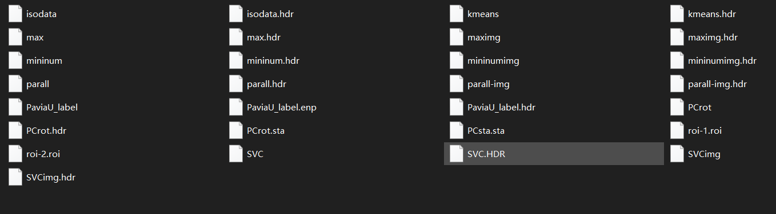一、数据说明：

**图1 数据图**

|  |  |
| --- | --- |
| 原始数据 | |
| PaviaU | Paviau.gt_mat |
| 标签数据可视化 | |
| PaviaU_label | |
| PCA的影像特征提取 | |
| PCrot | Pcsta |
| 训练、测试样本ROI | |
| roi-1 | roi-2 |

|  |  |  |
| --- | --- | --- |
| 监督影像分类 | | 方法 |
| parall | parall-img | Parallelepiped |
| mininum | miniumimg | Minimun Distance |
| max | maximg | Maximum Likelihood |
| SVC | SVCimg | Support Vector Machine |

|  |  |
| --- | --- |
| 非监督分类 | 方法 |
| kmeans | kmeans |
| isodata | isodata |

**表 数据介绍**

本次实验进行了标签数据可视化、PCA的影像特征提取、训练、测试样本ROI、监督与非监督影像分类及监督分类评价，共产生29个文件。具体的文件对应实验步骤如上图。

## **二、具体实验步骤**

### 2.1 标签数据可视化

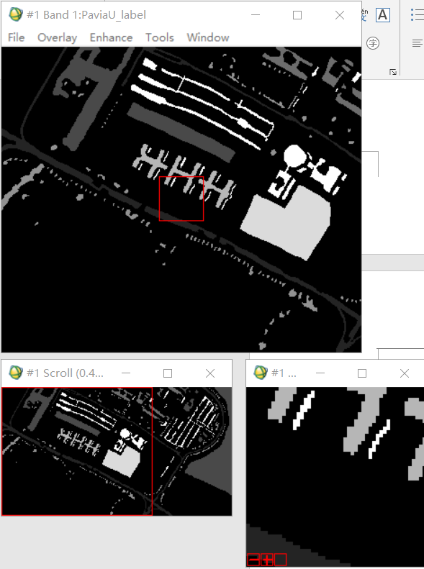

**图2 标签可视化**

借用实验一函数将.mat格式（Matlab数据存储标准格式）转化为.hdr格式头文件及其数据文件（ENVI影像存储标准格式）。结果如图2。

### 2.2 PCA影像特征提取

ENVI中执行Transform -> Principal Components -> Compute New Statistics and Rotate。过程如图3、结果如图四。

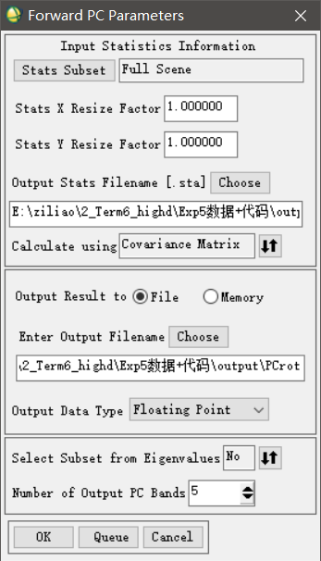

图3 PCA过程

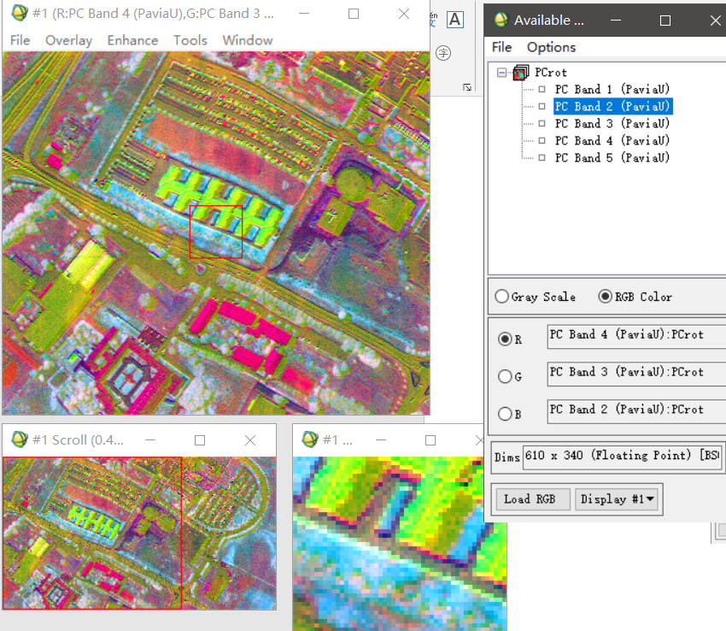

图4 PCA结果

### 2.3提取ROI

打开ENVI标准格式的ground truth文件（2.1结果）；右键点击影像区域，选择“ROI Tool”控件；新建8类Region，分别对应ground truth影像中灰度值为1-9（右键点击“Cursor Location”，将鼠标移至对应像元位置）地物类别的训练样本。

其中测试ROI需要

* 各类测试样本应尽量遍及影像中该类地物所在的不同区域
* 各类测试样本与训练样本区域应尽量避免重叠
* 各类测试样本像元总数 应为训练样本像元总数的 2-5倍

当无法获取ground truth数据时，训练样本与测试样本可通过目视解译，在原始影像中直接选取。

部分过程如图6，训练、测试ROI结果如图7、8。

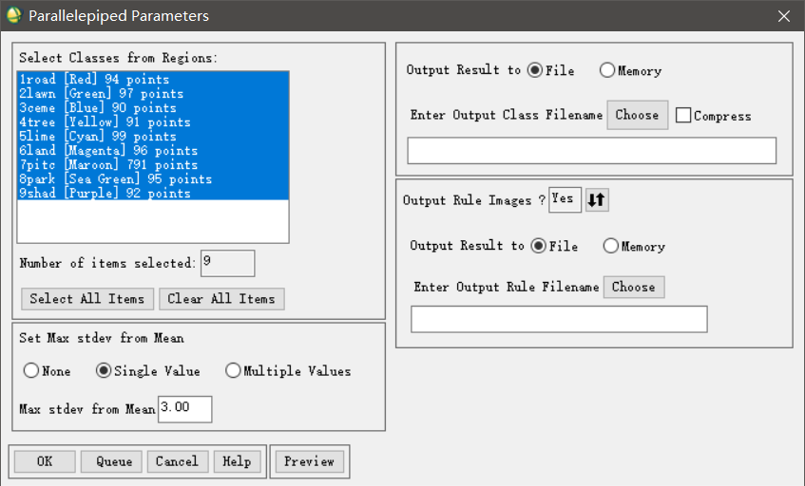

图6 ROI采集过程

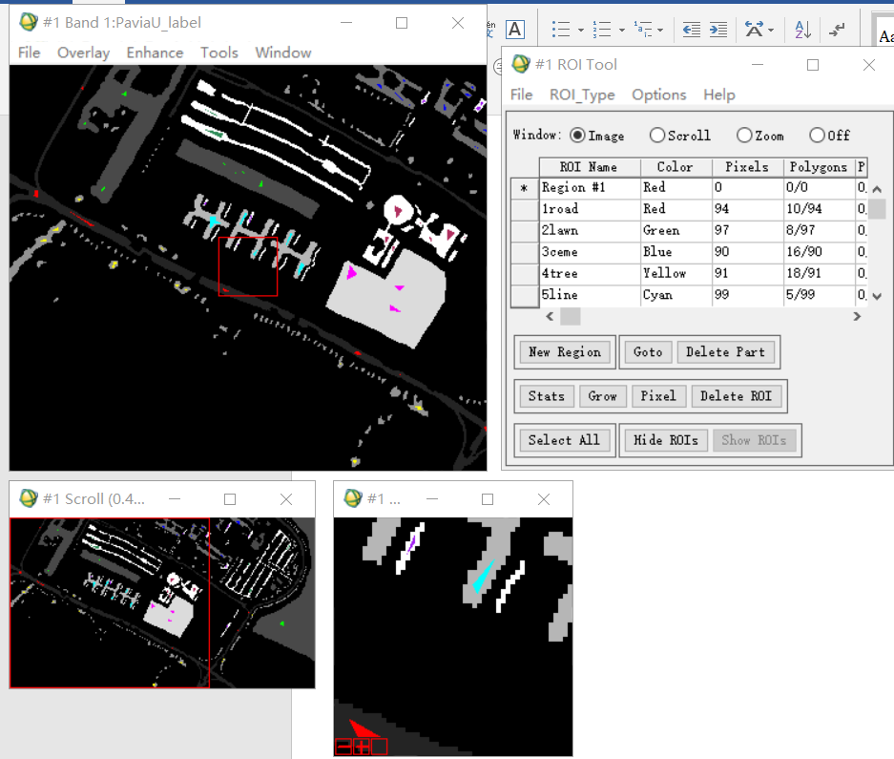

图7 训练ROI

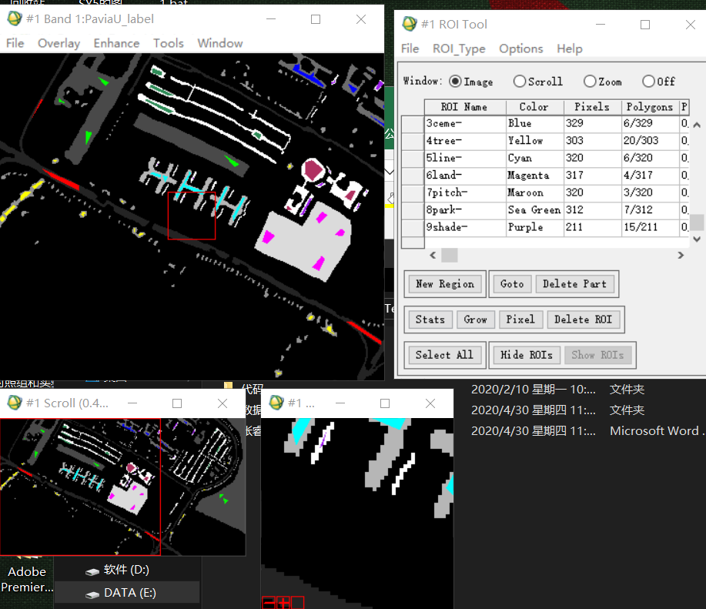

图８ 测试ROI

### ２.４监督分类

ENVI中Classification -> Supervised -> Parallelepiped / Minimun Distance / Maximum Likelihood / Support Vector Machine 选择待分类影像及其训练样本，设置分类参数，保存分类结果图。

由于步骤基本相同，只展示支持向量机步骤如图９。具体分类状况如下图10、11、12、13 。

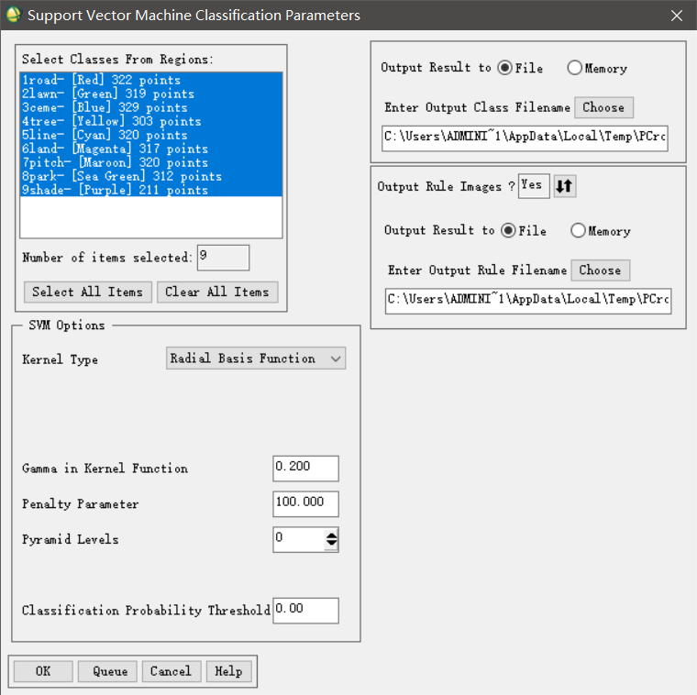

图９监督分类步骤

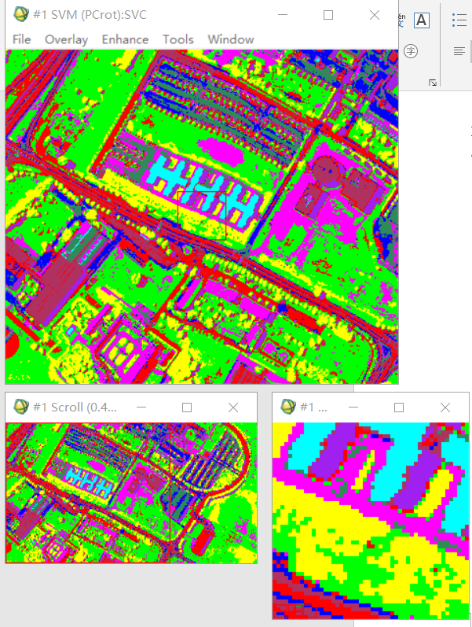

图10 支持向量机

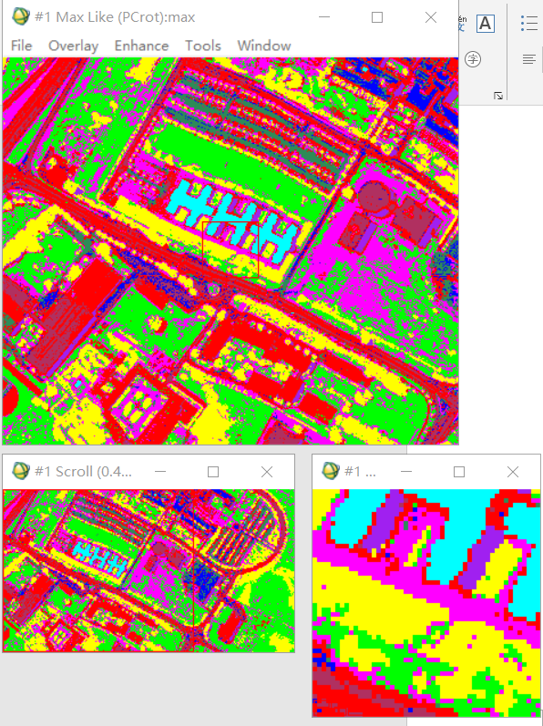

图11 Maximum Likelihood

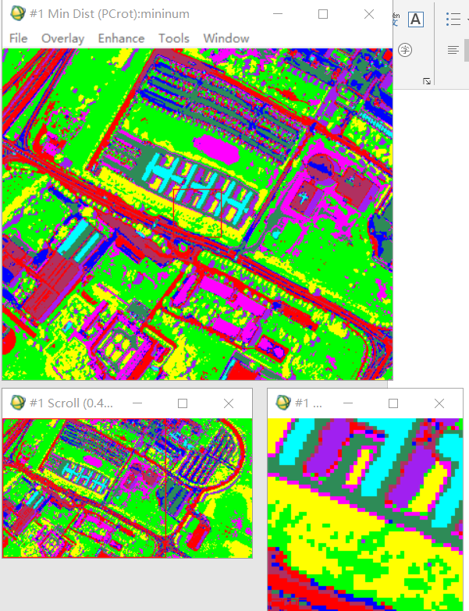

图12 Minimun Distance

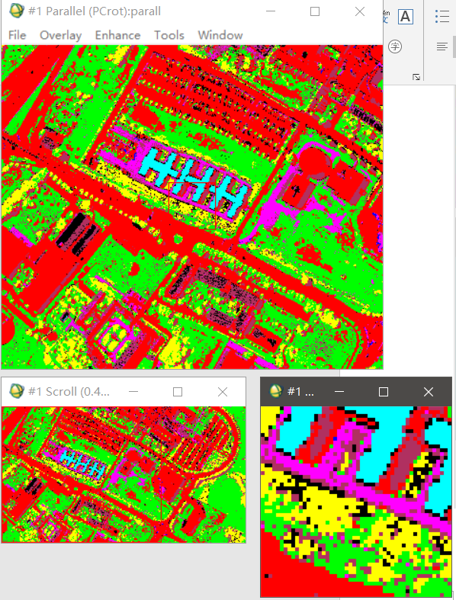

图13 Parallelepiped

### 2.5非监督分类

ENVI中Classification -> Unupervised -> K-means / IsoData 选择待分类影像，设置分类参数（类别数9/5-13与最大迭代次数）， 保存分类结果图。仅展示ISODATA步骤如图14。K-means / IsoData图像如图15、16 。

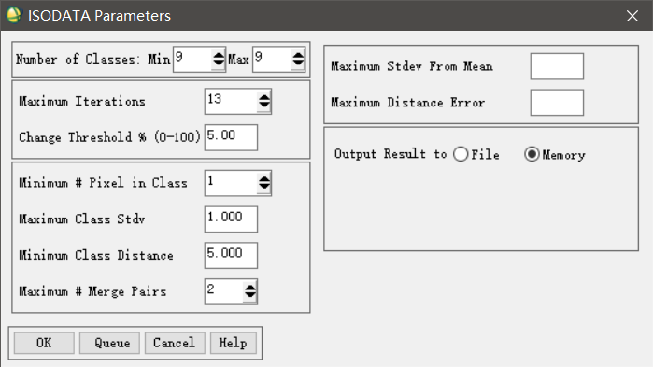

图14 非监督分类步骤

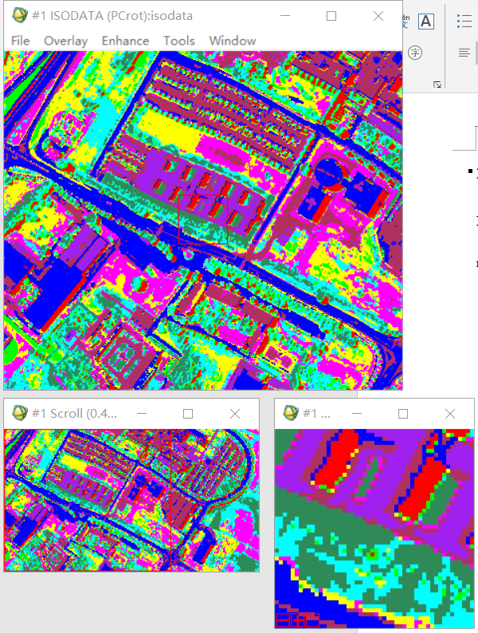

图 15 ISODATA

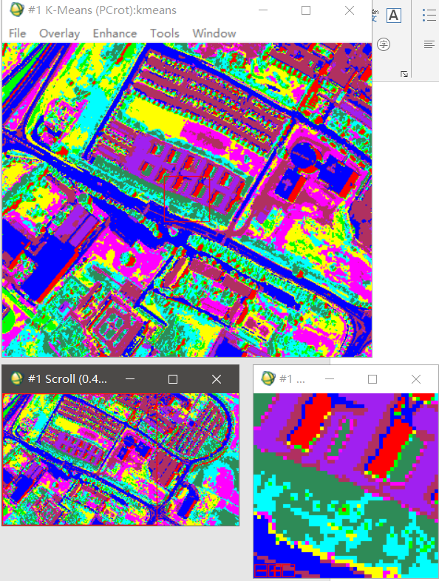

图16 K-MEANS

### 2.6 监督分类精度评价

打开分类结果图，右键叠加测试样本ROI。 ENVI功能项： Classification -> Post Classification -> Confusion Matrix -> Using Ground Truth ROIs 选择分类结果及其测试样本，获取定量评定混淆矩阵，记录各种分类方法的总体精度（Overall Accuracy, OA）和Kappa系数。部分过程如图17，精度评价如图18、19、20、21 。

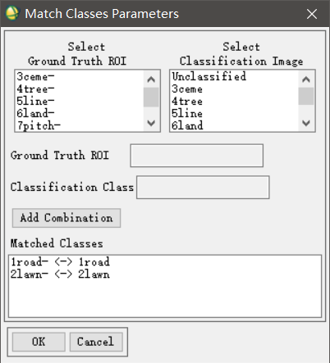

图17 监督分类评价过程

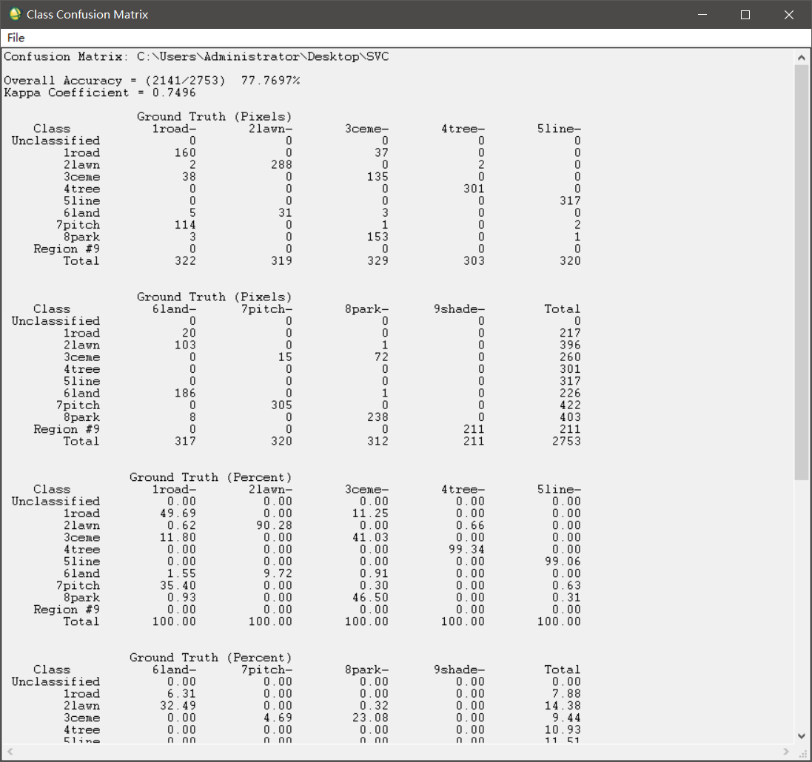

图18 SVC精度

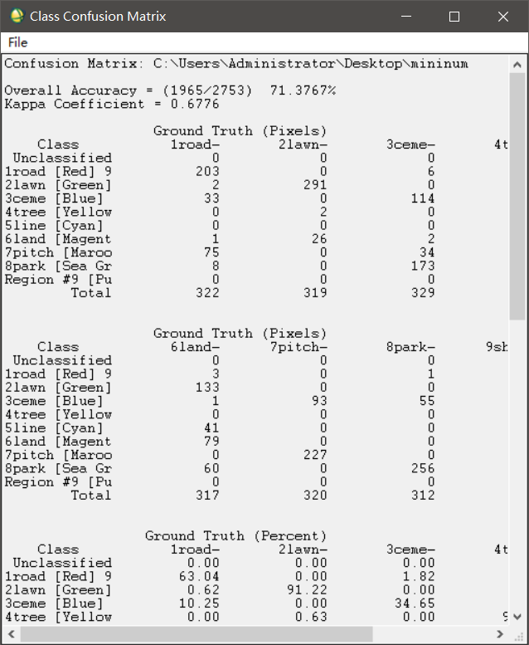

图１９Minimun Distance精度

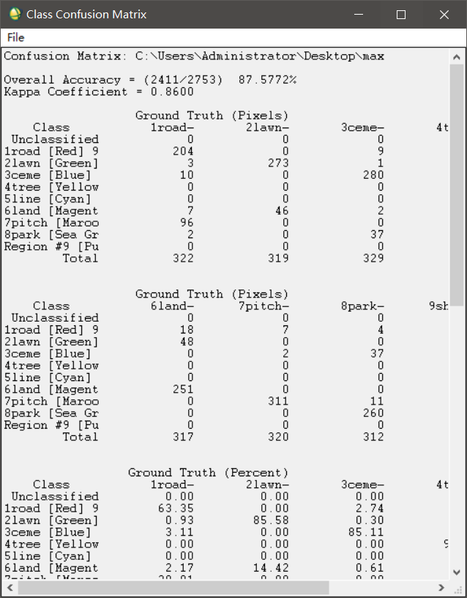

图２０　Maximum Likelihood精度

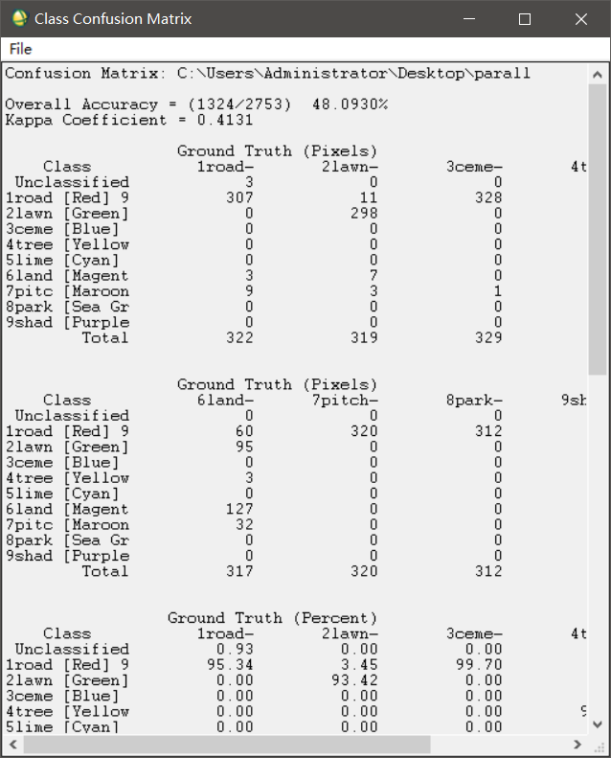

图21 Parallelepiped　精度

## 三、实验结果分析

**从定量方面看：**

|  |  |  |
| --- | --- | --- |
| 方法 | 总体精度 | kappa |
| Parallelepiped | 48.09% | 0.4131 |
| Minimun Distance | 71.38% | 0.6776 |
| Maximum Likelihood | 87.58% | 0.86 |
| Support Vector Machine | 77.77% | 0.7496 |

Maximum Likelihood的总体精度最高、SVC、Minimun Distance精度次之，Parallelepiped的精度最低。能够说明Maximum Likelihood、SVC对于此类监督分类占有较大优势。

**实验图像见上面，从定性方面看，**Parallelepiped方法噪声很大，将大部分物体识别为沥青路，较出色的为对金属板的识别。Minimun Distance方法噪声小、对阴影识别较好，但将草地与裸土地混淆。Maximum Likelihood方法虽然精度高，但是噪声点没有SVM、Minimun Distance方法少，且对将较多草地判别为数目。SVM方法精度略差于Maximum Likelihood方法，也将草地与裸土地混淆，但是其处理的图像较为噪声小，路面识别度高，细节细腻。定性方面看，SVC最好，Minimun Distance、Maximum Likelihood次之，Parallelepiped较差。